新汤家坪跨断层流动水准监测场地基本情况
场地名称 | 新汤家坪 | 所跨断裂断层 |  |  |  | 安宁河-则木河山断裂带
所在地 | 四川省宁南县汤家坪 |  |  |  | 标石类型 |  |  | 土层点 | 年测周期 |  | 12期
坐标  （度） | （A）27°01′07.8″ 102°45′34.7″ （B）27°01′09.8″ 102°45′36.7″  （C）27°01′17.5″ 102°45′39.5″ （D）27°01′19.5″ 102°45′44.4″ |  |  |  |  |  |  |  | 海拔高程(m) | 874，876  856，846
建设单位 | 四川省地震局测绘工程院 |  |  | 监测单位 |  |  | 四川省地震局测绘工程院
起测时间 | 2012年9月 | 资料变更 | 无。
场地概况 | 新汤家坪跨断层短水准场地于2012年9月25日首期观测，由A点经B点、C点向D点观测，每月观测一期。自观测开始至2013年底的观测曲线显示，测线受季节干扰明显，年变化幅度约为2.7mm左右，年变峰值分别在3月和8月，谷值出现在6月和9月。  D—C为160m，8测站；C—B为340m，12测站；B—A为100m，4测站。
地质概况 | 场地跨越则木河断裂带西支断层附近的一条小断层，产状N40° W ∠NE 60°，破碎带宽约80余米。北东盘（上盘）为中志留（S2）泥灰岩夹页岩， 南西盘(下盘)为二迭系(P )灰岩。在灰岩破碎带中发育一组走向为N40～60°W的裂面， 一般倾向N E ，倾角75 °左右，裂面光滑、平整且具擦痕，显示断层属压扭性质。破碎带中有宽约2 5 米的“土石林” 带，标志着断层现今有较强烈的活动。
备注 | 监测周期为最新测量周期。
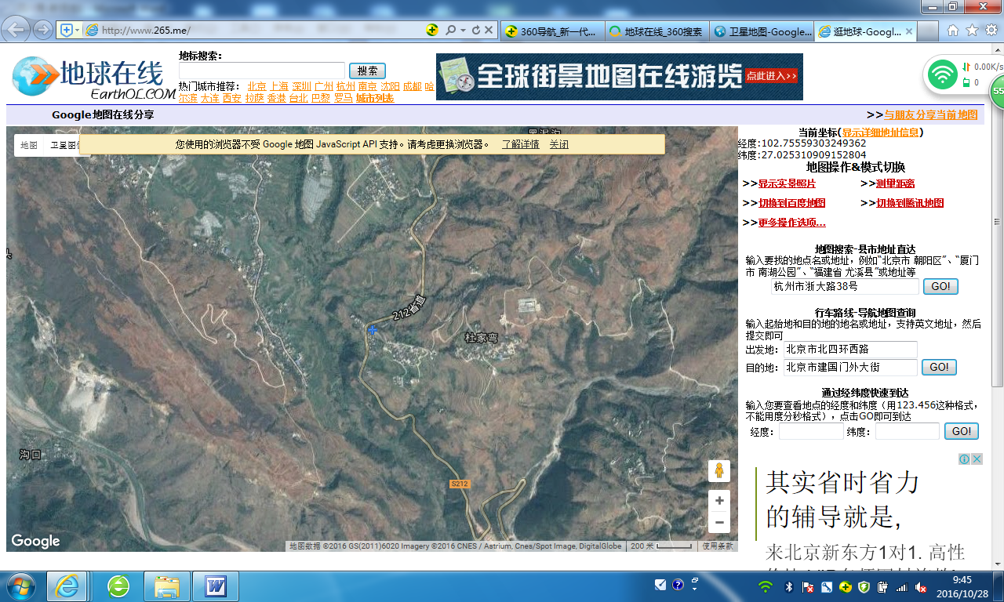
400m
地图比例尺
向北沿S212约6km至四川省宁南县
断层：N30°W/SW∠70°
S212
S212
A
B
C
D
杜家湾
S212
向东南沿S212约20km至四川与云南交
接葫芦口镇，再行5km至云南省巧家县
沟 口
黑
水
河
新汤家坪水准
新汤家坪跨断层流动水准监测场地卫星图

